LEGO DOTs 41905 - klocki idealne dla każdej małej damy
Każda mała dziewczynka uwielbia naśladować swoją mamę. Jeśli Twoja córka ma w swoich zbiorach pierwszą biżuterię, z pewnością potrzebuje odpowiedniego stojaka, by jej skarby były przechowywane w odpowiedni sposób. <b>LEGO DOTs 41905</b> to idealny wybór dla każdej małej strojnisi, która lubi kreatywne i funkcjonalne zabawki.

LEGO DOTs 41905 - niekonwencjonalny wystrój pokoju dziecka
Tęczowy stojak na biżuterię LEGO DOTs 41905 to doskonała rozrywka dla dzieci, które uwielbiają kreatywne i logiczne zabawy. To idealny wybór dla dziewczynek, które mają w zbiorach swoją pierwszą biżuterię i chcą ją w odpowiedni sposób wyeksponować w pokoju. To nietuzinkowy sposób na udekorowanie pokoju modnej dziewczynki, który pozwala jej na kreowanie nieskończenie wielu kombinacji klocków, dających niecodzienne i świetnie prezentujące się kształty. To źródło doskonałej rozrywki i emocji dla każdej kreatywnej duszy.
Co zawiera zestaw LEGO DOTs 41905?
Każda mała dama wie, że kolczyki, bransoletki i naszyjniki potrzebują odpowiedniej oprawy, by mogły wywoływać właściwe wrażenie. LEGO DOTs 41905 to zestaw, który dzięki tackom i haczykom umożliwia efektowne wyeksponowanie zebranej biżuterii. Taki zestaw sprawia, że zabawa jest jeszcze lepsza, a sprzątanie po niej jest jeszcze łatwiejsze. Dzięki temu, wszystko ma swoje miejsce! To kreatywny zestaw zarówno dla chłopców jak i dziewczynek!

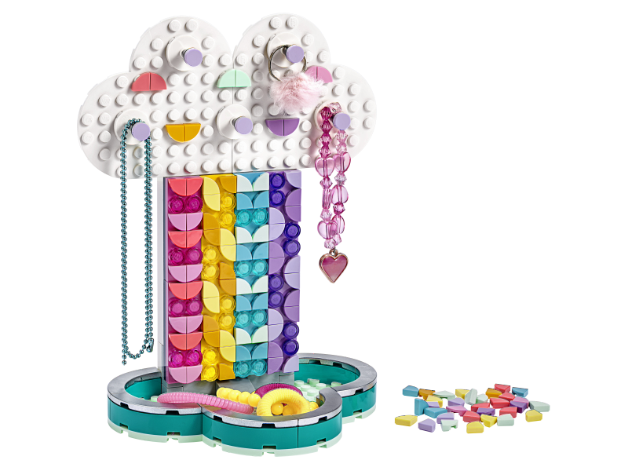
LEGO DOTs 41905 pełne inspiracji!
Stojak na biżuterię LEGO DOTs 41905 to doskonały wybór, który rozwija wyobraźnię dziecka i umożliwia mu kreatywną pracę ręczną. Do każdego zestawu dołączono instrukcję, która zawiera inspiracje i ułożenia klocków, które mogą być odtworzone przez Twoją pociechę. Twoje dziecko lubi tworzyć swoje własne dzieła? Ten zestaw umożliwi mu fantazyjne łączenie klocków, które będą w zupełności różnić się od proponowanych rozwiązań. Wybierz zabawkę dającą nieskończoną ilość możliwości dziecku, które nie znosi kończenia zabawy na jednym schemacie.

